**票之家支撑平台**

**产品需求说明书**

**文档编写：**

|  |  |  |  |
| --- | --- | --- | --- |
| **版本** | **所属部门/项目** | **编写人** | **编写日期** |
| V1.0.2 | 产品部 | 廖佳 | 2016-3-15 |

**文档修订记录：**

**（最新一次修订版本的内容都将用红字标注）**

|  |  |  |  |  |
| --- | --- | --- | --- | --- |
| **编号** | **版本号** | **修订人** | **修订日期** | **修订描述** |
|  |  |  |  |  |

目录

一、 简介 3

1、 目的 3

2、 范围 3

二、 用户角色描述 3

三、 产品概述 3

1、 目标 3

2、 总体流程 3

3、 功能摘要 8

四、 产品详述 9

1、 用户审核 9

1.1 产品概述 9

1.2 状态说明 9

1.3 字段说明 10

1.4 功能及交互 13

2、 用户管理 22

2.1 产品概述 22

2.2 字段说明 22

2.3 功能及交互 30

3、 用户登录 39

3.1 产品概述 39

3.2 账号状态、权限、登录提示 39

3.3 功能及交互 39

五、 相关文档 42

# 简介

此文档旨在说明最新支撑平台需求的用户审核、用户管理等功能，以方便开发人员以此为参考推进开发工作。

## 目的

本文档为“票之家支撑平台v1.0.2”的产品需求文档，主要实现平台运营人员对支撑平台中的用户审核和用户管理操作，以及实现用户账号的登录跳转。

## 范围

此产品需求说明文档涉及的功能版块为支撑平台的用户审核、用户管理以及用户登录等功能模块。

# 用户角色描述

|  |  |
| --- | --- |
| 用户角色 | 用户描述 |
| 平台运营人员 | 平台员工，有票之家支撑平台操作权限，有用户审核、管理权限 |
| 用户 | 包括供应商账号、供应商员工账号、分销商账号、分销商员工账号 |

# 产品概述

## 目标

支撑平台作为账号体系的支撑系统，其用户审核、用户管理等功能对用户账号的正常使用起着至关重要的作用，一方面实现用户账号在支撑系统的审核，以完成账号在平台系统的正常登录使用，另一方面，便于票之家工作人员对账号进行管理、维护以及把控，而用户登录则是上述所有手段需要达到的目的。

## 总体流程

（1）下述为分销商在平台注册账号、平台运营人员审核账号的总流程。



*注：分销商注册以后，可以增加供应商权限、变更分销商权限，同时需由平台运营人员辅助变更权限、并完善对应账号信息。*

（2）下述为用户申请供应商账号、平台运营人员新增供应商账号的总流程。



*（注）：平台为中小型供应商用户提供联系入口，平台获取联系方式，平台运营人员线下联系签约事宜，确认后线上增加供应商账号。*

（3）下述为平台运营人员直接添加供应商账号的总流程。



*（注）：平台与中大型供应商已谈好后，直接在平台添加账号，此类供应商用户无需走线上申请流程。*

（4）下述为代注册账号的总流程。



（5）用户登录的流程如下：



## 功能摘要

|  |  |  |
| --- | --- | --- |
| 功能模块 | 主要功能点 | 功能描述 |
| 用户审核 | 分销商审核 | 对注册的分销商账号进行查看和审核，包括通过、拒绝操作 |
| 供应商申请记录 | 查看供应商申请记录，并记录沟通进度。 |
| 用户管理 | 分销商管理 | 对分销商权限的账号进行信息、权限管理 |
| 供应商管理 | 对供应商权限的账号进行信息、权限管理 |
| 景区管理 | 对景区信息进行管理 |
| 用户登录 | 用户登录 | 根据账号的状态、权限进行不同操作。 |

# 产品详述

## 用户审核

### 产品概述

用户审核分为两块——分销商审核、供应商申请记录，前者主要对用户自主注册的分销商账号进行查看、审核操作，后者主要查看用户申请供应商留下的联系方式，便于平台运营人员进行联系。

用户审核功能模块的用例图如下图所示：

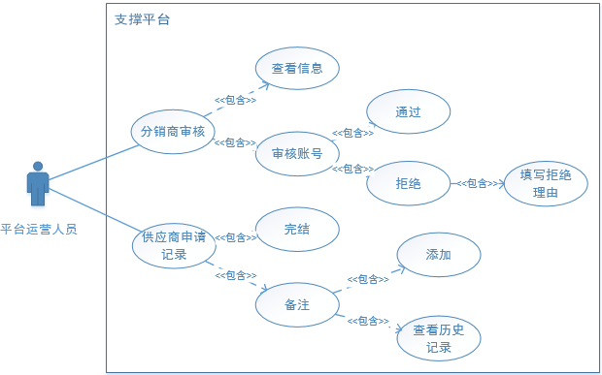

### 状态说明

#### 分销商账号

1. 用户注册账号的状态如下：
2. 待审核账号：已经提交注册信息，等待审核的账号；
3. 未通过账号：已经提交注册信息，支撑平台拒绝审核的账号；
4. 审核通过账号：支撑平台通过审核的账号；
5. 未注册完成账号：注册中断、未完善注册资料的账号。
6. 状态切换如下图：

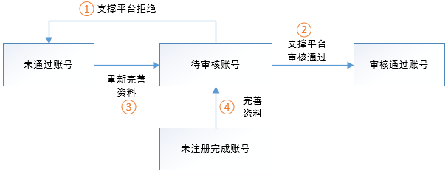

上述状态转换图中，序号代表不同切换状态的操作：

1. 支撑平台 -> 用户审核 -> 拒绝
2. 支撑平台 -> 用户审核 -> 通过
3. 平台登录入口 ->注册第二步：修改注册资料 ->重新提交注册
4. 平台登录入口 ->注册第二步：重新填写注册资料 ->提交注册

#### 供应商申请记录

1. 用户的供应商申请记录有2种状态：

* 申请中：已提交申请，且申请过程还未完结的记录；
* 已完结：提交申请后，用户决定取消申请或已与平台完成供应商签约的记录。

1. 状态转换图如下：

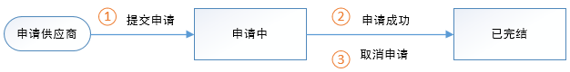

1. （用户）平台首页->我想成为供应商->提交申请：用户在票之家首页提交申请后，记录进入申请中状态；
2. （平台运营人员）支撑平台->供应商申请->完结：用户与平台完成供应商签约后，平台运营人员确认完结；
3. （平台运营人员）支撑平台->供应商申请->完结：用户与平台沟通后，确认取消申请，平台运营人员确认完结。

### 字段说明

#### 注册字段规范

1. 登录账号（手机号）：限11位数字；
2. 登录账号（用户名）：限4-12位字符，字母与数字自由组合，字母不区分大小写；
3. 密码：限6-20位字符，字母与数字的自由组合，字母区分大小写；
4. 验证码：限6位，纯数字，120秒后可重新获取，生效时间为30分钟；
5. 账号类别：2个选项，个人或企业；
6. 用户名称（公司名称、姓名）：限2-30位字符，汉字、数字、字母的自由组合，字母不区分大小写；
7. 经营许可证号：限6-20位字符，数字、字母的组合（此点不确定）；
8. 营业执照号：限13位数字；
9. 身份证号：限18位字符；
10. 导游证号：限10位字符，第一位为D，后9位为数字；
11. 手机号：限11位数字；
12. 座机号码：为纯数字，最高限制12位字符；
13. 传真号码：同座机号码；
14. 电子邮箱：最高限制64位字符，字母、数字和字符的组合，需含邮箱类字符判断；
15. 地址：需包含省/市/区（县）的下拉项，详细地址最高限制50位字符，汉字、数字、字母、字符的组合；
16. 相关资质：文案提示为“支持jpg，png，gif 格式，单张图片大小不得超过2M”，最多可输入20张，超过20张时，限制上传。

*（注）：*

1. *不同用户注册时，账号类型可能不同，比如景区公司账号可为字母和数字的组合，而旅行社账号即手机号，所以不同用户注册时的登录账号判断会有所区分；*
2. *上述中，手机号、身份证号、电子邮箱参考已有的通用验证规范。*

#### 旅行社权限

1. **列表字段**

|  |  |  |  |
| --- | --- | --- | --- |
| 序号 | 字段名称 | 与注册字段对应 | 备注 |
| 1 | 旅行社名称 | 公司名称 |  |
| 2 | 经营许可证号 | 经营许可证号 |  |
| 3 | 营业执照号 | 营业执照号 |  |
| 4 | 联系人 | 联系人 |  |
| 5 | 手机号码 | 手机号码 |  |
| 6 | 座机号码 | 座机号码 |  |
| 7 | 传真 | 传真号码 |  |
| 8 | 邮箱 | 电子邮箱 |  |
| 9 | 详细地址 | 详细地址 |  |
| 10 | 资质 | 相关资质 | 【查看】按钮，可查看资质大图 |
| 11 | 直签 |  | **来源于供应端，**区分该账号是否为供应端添加的直签账号，若是，则显示供应商的公司名称。 |
| 12 | 操作 |  | 【通过】、【拒绝】、【基础信息维护】、【分销权限】 |

1. **基础信息维护字段**

|  |  |  |
| --- | --- | --- |
| 序号 | 字段名称 | 备注 |
| 1 | 旅行社名称 |  |
| 2 | 经营许可证号 |  |
| 3 | 营业执照号 |  |
| 4 | 联系人 |  |
| 5 | 手机号码 | 不可编辑 |
| 6 | 座机号码 | 选填 |
| 7 | 传真号码 | 选填 |
| 8 | 邮箱 |  |
| 9 | 详细地址 |  |
| 10 | 资质 |  |

#### 旅行社部门权限

1. **列表字段**

|  |  |  |  |
| --- | --- | --- | --- |
| 序号 | 字段名称 | 与注册字段对应 | 备注 |
| 1 | 类型 | 身份属性 | 包括个人、企业2种情况 |
| 2 | 部门名称 | 公司名称 | 即旅行社部门的公司名称，类型为个人时，此字段为空 |
| 3 | 营业执照号 | 营业执照号 | 类型为个人时，此字段为空 |
| 4 | 联系人 | 联系人 |  |
| 5 | 身份证号 | 身份证号 | 类型为企业时，此字段为空 |
| 6 | 手机号码 | 手机号码 |  |
| 7 | 座机号码 | 座机号码 | 类型为个人时，此字段为空 |
| 8 | 传真 | 传真号码 | 类型为个人时，此字段为空 |
| 9 | 邮箱 | 电子邮箱 |  |
| 10 | 详细地址 | 详细地址 | 类型为个人时，此字段为空 |
| 11 | 资质 | 相关资质 | 【查看】按钮，可查看资质大图 |
| 12 | 直签 |  | **来源于供应端，**区分该账号是否为供应端添加的直签账号，若是，则显示供应商的公司名称。 |
| 13 | 操作 |  | 【通过】、【拒绝】、【基础信息维护】、【分销权限】 |

1. **基础信息维护字段（个人）**

|  |  |  |
| --- | --- | --- |
| 序号 | 字段名称 | 备注 |
| 1 | 类型 |  |
| 2 | 联系人 |  |
| 3 | 身份证号 |  |
| 4 | 手机号码 | 不可编辑 |
| 5 | 邮箱 |  |
| 6 | 详细地址 |  |
| 7 | 资质 |  |

1. **基础信息维护字段（企业）**

|  |  |  |
| --- | --- | --- |
| 序号 | 字段名称 | 备注 |
| 1 | 类型 |  |
| 2 | 部门名称 |  |
| 3 | 营业执照号 |  |
| 4 | 联系人 |  |
| 5 | 手机号码 | 不可编辑 |
| 6 | 座机号码 | 选填 |
| 7 | 传真号码 | 选填 |
| 8 | 邮箱 |  |
| 9 | 地址 |  |
| 10 | 相关资质 |  |

#### 导游权限

1. **列表字段**

|  |  |  |  |
| --- | --- | --- | --- |
| 序号 | 字段名称 | 与注册字段对应 | 备注 |
| 1 | 姓名 | 联系人 |  |
| 2 | 身份证号 | 身份证号 |  |
| 3 | 导游证号 | 导游证号 | 此字段可能为空 |
| 4 | 手机号码 | 手机号码 |  |
| 5 | 邮箱 | 电子邮箱 |  |
| 6 | 详细地址 |  | 此字段可能为空 |
| 7 | 资质 | 相关资质 | 【查看】按钮，可查看资质大图 |
| 8 | 直签 |  | **来源于供应端，**区分该账号是否为供应端添加的直签账号，若是，则显示供应商的公司名称。 |
| 9 | 操作 |  | 【通过】、【拒绝】、【基础信息维护】、【分销权限】 |

1. **基础信息维护字段**

|  |  |  |
| --- | --- | --- |
| 序号 | 字段名称 | 备注 |
| 1 | 联系人 |  |
| 2 | 身份证号 |  |
| 3 | 导游证号 | 选填 |
| 4 | 手机号码 | 不可编辑 |
| 5 | 邮箱 |  |
| 6 | 详细地址 |  |
| 7 | 相关资质 |  |

#### 商户权限

1. **列表字段**

|  |  |  |  |
| --- | --- | --- | --- |
| 序号 | 字段名称 | 与注册字段对应 | 备注 |
| 1 | 性质 | 身份属性 | 包括个人、企业2种情况 |
| 2 | 店铺名称 | 店铺名称 |  |
| 3 | 营业执照号 | 营业执照号 | 性质为个人时，此字段为空 |
| 4 | 老板姓名 | 联系人 |  |
| 7 | 老板身份证号 | 身份证号 | 性质为企业时，此字段为空 |
| 8 | 手机号码 | 手机号码 |  |
| 9 | 座机号码 | 座机号码 | 性质为个人时，此字段为空 |
| 10 | 传真号码 | 传真号码 | 性质为个人时，此字段为空 |
| 11 | 邮箱 | 电子邮箱 |  |
| 12 | 详细地址 | 详细地址 | 性质为个人时，此字段为空 |
| 13 | 资质 | 相关资质 | 【查看】按钮，可查看资质大图 |
| 14 | 操作 |  | 【通过】、【拒绝】、【基础信息维护】、【分销权限】 |

1. **基础信息维护字段（个人）**

|  |  |  |
| --- | --- | --- |
| 序号 | 字段名称 | 备注 |
| 1 | 类型 |  |
| 2 | 店铺名称 |  |
| 3 | 联系人 |  |
| 4 | 身份证号 |  |
| 5 | 手机号码 | 不可编辑 |
| 6 | 邮箱 |  |
| 7 | 详细地址 |  |
| 8 | 相关资质 |  |

1. **基础信息维护（企业）**

|  |  |  |
| --- | --- | --- |
| 序号 | 字段名称 | 备注 |
| 1 | 类型 |  |
| 2 | 店铺名称 |  |
| 3 | 营业执照号 |  |
| 4 | 联系人 |  |
| 5 | 手机号码 | 不可编辑 |
| 6 | 座机号码 | 选填 |
| 7 | 传真号码 | 选填 |
| 8 | 邮箱 |  |
| 9 | 详细地址 |  |
| 10 | 相关资质 |  |

#### 供应商申请列表字段

|  |  |  |  |
| --- | --- | --- | --- |
| 序号 | 字段名称 | 信息来源 | 备注 |
| 1 | 序号 |  | 系统生成，从1开始逐一增加 |
| 2 | 联系人 | 用户填写 |  |
| 3 | 联系电话 | 用户填写 |  |
| 4 | 申请时间 |  | 用户提交时，系统生成，时间精确到分 |
| 5 | 操作 |  | 【备注】、【完结】 |

### 界面判断及反馈

### 功能及交互

#### 分销商审核

**用户场景：**

平台运营员工在支撑平台点击 “审核”->“分销商审核”。

**输入/前置条件：**

此用户需有支撑平台的登录权限，且该用户的岗位权限允许用于进行用户审核查看操作。

**需求描述：**

1. 用户通过“审核”->“分销商审核”入口，默认先进入旅行社审核列表页面，如下图所示：

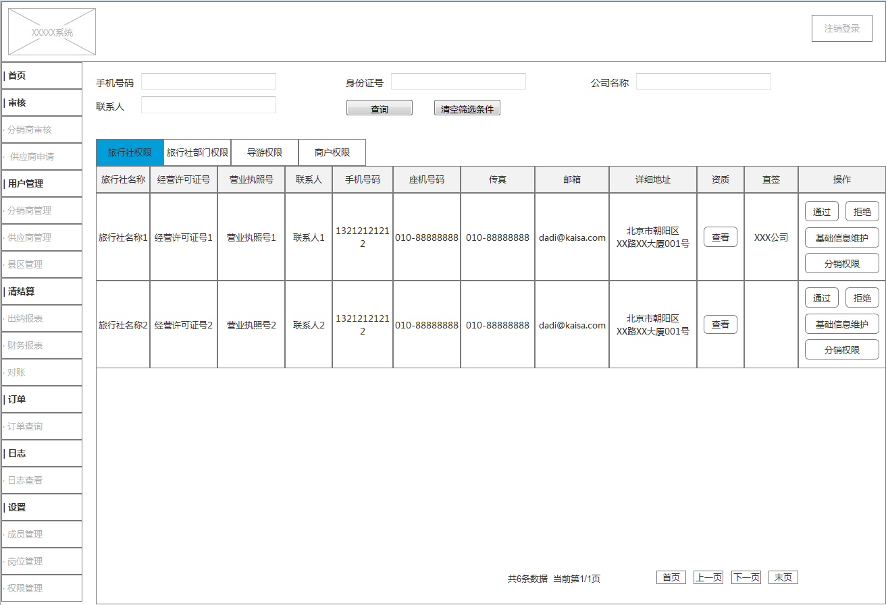

1. 分销商审核支持条件查询，筛选条件包括手机号码、身份证号、公司名称、联系人：
2. 筛选条件输入限制：

* 手机号码：必须输入11个数字，不支持模糊搜索；
* 身份证号：限最多输入18个字符，不支持模糊搜索；
* 公司名称/联系人：最多限输入30个字符，支持模糊搜索，可精确到2个字符。

1. 查询范围：仅限在当前打开的TAB列表中进行搜索，当输入筛选条件后，且切换TAB后，筛选条件清空（重置）；
2. 根据筛选条件筛选出结果后，筛选条件不清空；
3. 点击【清空筛选条件】，可重置所有筛选条件。
4. 分销商管理列表说明如下：
5. 共有旅行社、旅行社部门、导游、商户4个TAB页，可进行切换；
6. 列表中的账号以账号注册时间顺序排列，时间精确到秒，同一秒注册账号随机排列；
7. 直签字段用于区分列表中的直签账号和非直签账号，显示内容为其产生直签关系的供应公司名称；
8. 当界面无可审核账号时，默认展示字段表头，内容区域展示“暂无信息”；
9. 每页默认显示10条内容，超出后可翻页查看，翻页设计参照联票。
10. 点击资质的【查看】按钮，展示资质大图。
11. 点击【基础信息维护】，可再次编辑账号信息，如下图（以旅行社为例）：

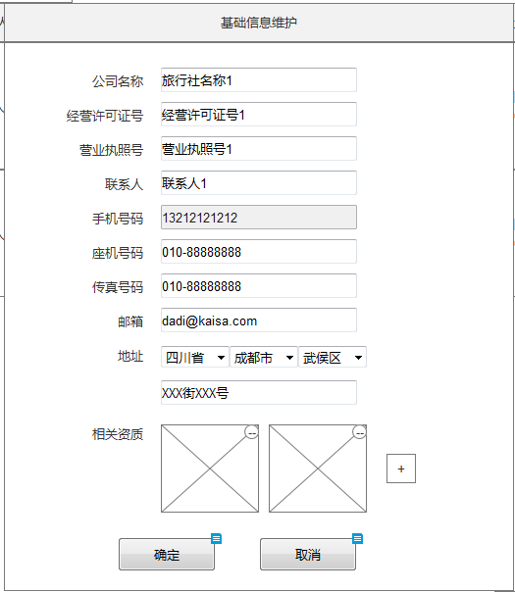

*（注）：*

1. *除了手机号码，其他字段都可以再次编辑；*
2. *基础信息维护弹窗展示字段即列表字段，详见**1.3字段说明**。*
3. 点击【分销权限】，进入分配权限界面，如下图（以旅行社为例）：

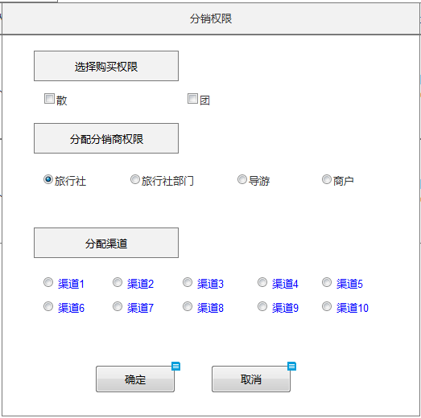

1. 为账号分配散团购买权限，此属性决定了该账号是否可以购买散/团；
2. 分销商权限：仅支持单选，默认选择该账号所在TAB的权限，可更改分销权限；
3. 分配渠道，点击渠道名，弹窗展示该渠道下的分销商信息。分销商信息以列表的形式展现，字段包括分销商身份（即该分销商的分销权限）、名称（包括公司名称或联系人姓名）、所在地区（所在省份），具体展示效果如下图：

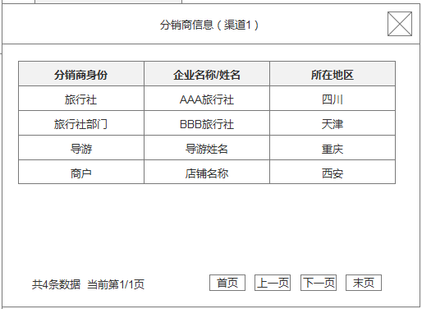

*（注）：*

* *弹窗名为“分销商信息（渠道1名称）”；*
* *分销商以添加到该渠道的时间进行顺序排列，时间精确到秒；*
* *每页展示10条数据，超出后，支持翻页操作。*

1. 点击【确定】时，区分2种情况——未变更分销权限、已变更分销权限：

* 未变更分销权限：点击确定后，弹窗关闭，权限分配成功。
* 已变更分销权限：根据选择的另一个分销权限，进入对应身份的信息完善页面（下图以导游权限变更到旅行社权限为例）：

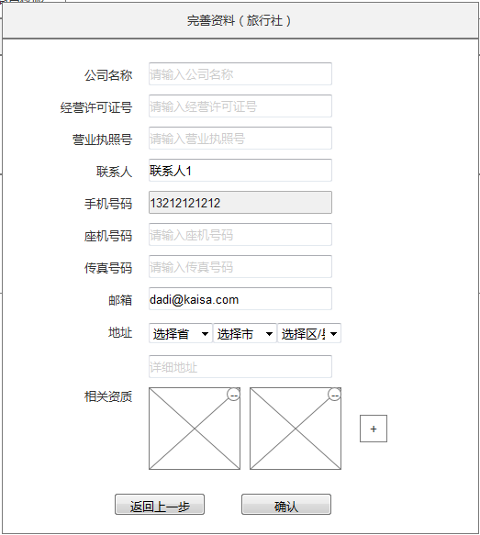

1. 弹窗命名为“完善资料（旅行社）”，即后方加上权限的类别，如旅行社；
2. 其中有信息的字段继承账号已有信息，未填写的字段由平台运营人员辅助完善；

*（注）：比如导游权限账号在变更为旅行社权限账号时，需要完公司名称、经营许可证号、营业执照号、座机号码、传真号码等都是旅行社需要的信息，该账号未填写，需由平台运营人员辅助完善。*

1. 点击【返回上一步】后，回到分销权限弹窗界面，且选中原分销权限（此例为导游权限）；
2. 信息完善并点击【确认】后，权限变更成功，该账号从原分销权限TAB列表消失，并进入新分销权限TAB列表，且仍为待审核状态。
3. 点击分销权限弹窗的【取消】时，弹窗关闭，该账号仍处于待审核状态。
4. 点击【通过】，需先判断该账号是否已分配权限和渠道：
   1. 若已分配权限和渠道，则弹出二次确认框：

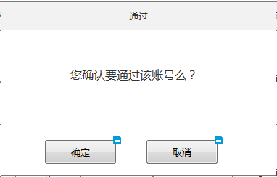

点击【确定】后，该账号审核通过；点击【取消】，该账号仍处于待审核状态。

* 1. 若还未分配渠道，则弹窗提示“请先为该账号分配权限和渠道”，提供【我知道了】按钮。

1. 点击【拒绝】，需输入拒绝理由：

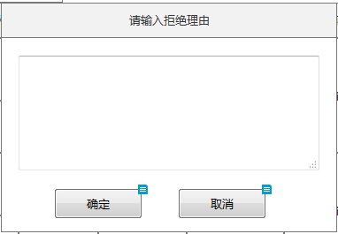

输入拒绝理由后，并点击【确定】，该账号从TAB列表消失，并随同拒绝理由传回给用户；

点击【取消】，该账号仍处于待审核状态。

**补充说明：**

1. 在所有分销商权限用户中，只有旅行社、旅行社部门、导游可能存在直签关系；
2. 在变更分销权限的时候，需要完善对应的分销商信息，信息字段直接与1.3字段说明保持一致。

*（注）：完善信息时，去掉直签字段。*

1. 旅行社部门、商户由于有身份属性的区分（即个人或企业），在进行【基础信息维护】时，可以切换身份属性，所需维护的信息会有差异，具体如下：

* **旅行社部门**

|  |  |  |
| --- | --- | --- |
| 字段名称 | 旅行社部门  （企业） | 旅行社部门  （个人） |
| 类型 | 企业 | 个人 |
| 公司名称 | **√** |  |
| 营业执照号 | **√** |  |
| 联系人 | **√** | **√** |
| 身份证号 |  | **√** |
| 手机号码 | **√** | **√** |
| 座机号码 | **（√）** |  |
| 传真 | **（√）** |  |
| 邮箱 | **√** | **√** |
| 详细地址 | **√** | **（√）** |
| 资质 | **√** | **√** |

*（注）：打括号代表为选填信息。*

* **商户**

|  |  |  |
| --- | --- | --- |
| 字段名称 | 商户  （企业） | 商户  （个人） |
| 类型 | 企业 | 个人 |
| 公司名称 | **√** |  |
| 营业执照号 | **√** |  |
| 联系人 | **√** | **√** |
| 身份证号 |  | **√** |
| 手机号码 | **√** | **√** |
| 座机号码 | **（√）** |  |
| 传真 | **（√）** |  |
| 邮箱 | **√** | **√** |
| 详细地址 | **√** | **（√）** |
| 资质 | **√** | **√** |

*（注）：打括号代表为选填信息。*

1. 不同用户身份注册需提交的资质文件不同，具体说明如下：
2. 旅行社注册资质：

* 企业营业执照副本复印件（需加盖开店公司红章）；
* 旅行社业务经营许可证复印件（需加盖开店公司红章）；
* 旅行社责任险保险单复印件（需加盖开店公司红章）。

1. 旅行社部门（企业性质）注册资质：

* 企业营业执照副本加盖公章复印件；
* 负责人身份证正反两面复印件。

1. 商户（企业）注册资质：
   * 个体商户营业执照复印件，查看范本；
   * 商户负责人身份证正反面复印件 查看范本。
2. 旅行社部门（个人性质）：

* 本人身份证正反两面复印件。

1. 商户（个人性质）：

* 本人身份证正反两面复印件。

1. 导游注册资质：

* 导游证复印件，查看范本；
* 导游身份证正反面复印件，查看范本。

*（注）：具体的文案提示、及范本查看效果，详见原型。*

#### 供应商审核

**用户场景：**

运营员工点击“审核”->“供应商申请”，进入供应商申请列表页面。

**输入\前置条件：**

此用户需有支撑平台的登录权限，且该用户的岗位权限允许用于进行用户审核操作。

**需求描述：**

1. 点击“审核”->“供应商申请”，进入如下页面：

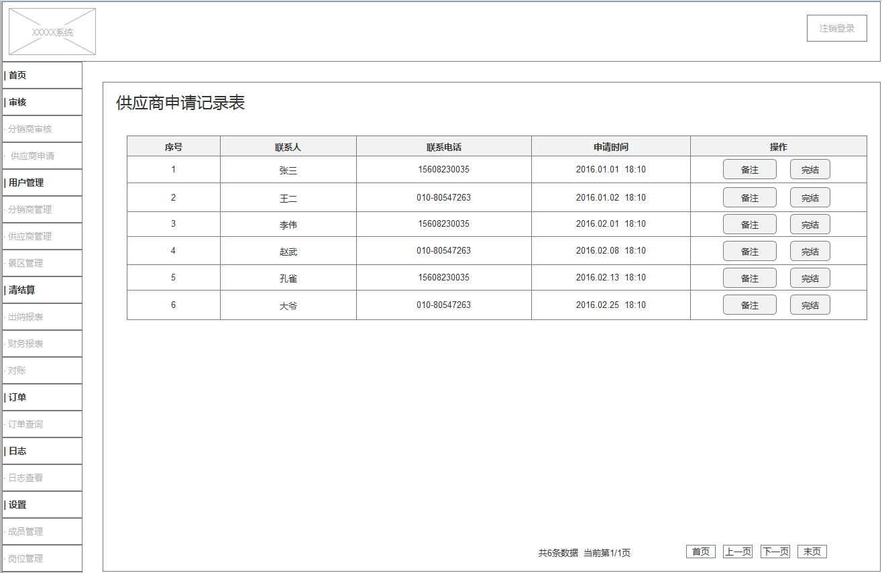

1. 页面名称为“供应商申请记录表”；
2. 申请记录以用户提交的申请时间进行顺序排序，时间精确到分，列表中的每条记录都有一个序号，按照列表中记录的申请时间从1开始逐一递增，；
3. 每页最多显示10条记录，超出后可翻页操作。
4. 点击【备注】，弹窗如下：

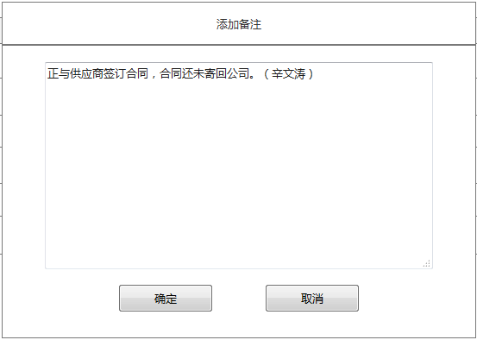

1. 内容都为必填项，且默认显示上一次添加的内容；
2. 内容最高限500字符；
3. 点击确定，判断内容是否为空，否则提示 “内容不能为空”。不为空时，弹窗关闭，替换原来的备注内容。
4. 点击【完结】时，会弹出二次确认框：

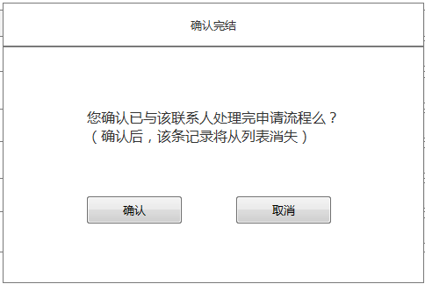

1. 点击【确认】后，该条申请记录从列表消失，其他所有申请记录的序号减1；
2. 点击【取消】后，弹窗关闭，该条记录仍存在。

## 用户管理

### 产品概述

用户管理主要对分销权限账号、供应权限账号、景区分别进行管理。

用例图如下：

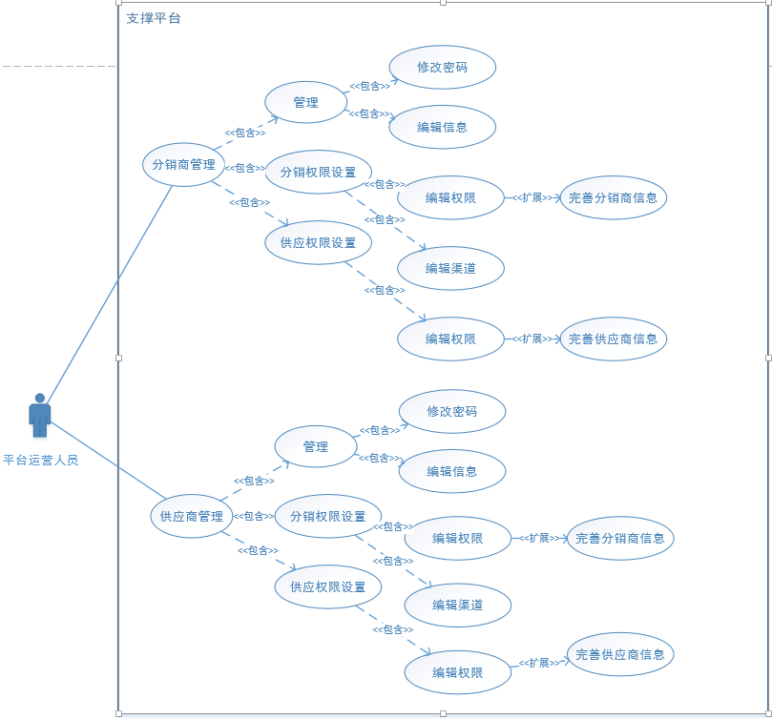

### 字段说明

#### 注册字段规范

与用户审核中的注册字段保持一致，详见1.3.1.

#### 分销商管理

旅行社权限

1. 列表字段：

除了资质、操作区域，其他与用户审核列表保持一致，详见1.3.2。

|  |  |
| --- | --- |
| 字段名称 | 备注 |
| 操作 | 【基础信息维护】、【分销权限】、【供应权限】 |

1. 基础信息维护字段

除了以下字段，其他与列表字段保持一致：

|  |  |
| --- | --- |
| 字段名称 | 备注 |
| 通审时间 | 不可编辑 |
| 审核人 | 不可编辑 |
| 用户账号 | 不可编辑 |
| 旅行社名称 | 可编辑 |
| 经营许可证号 | 可编辑 |
| 营业执照号 | 可编辑 |
| 联系人 | 可编辑 |
| 手机号码 | 不可编辑 |
| 座机号码 | 可编辑 |
| 传真 | 可编辑 |
| 邮箱 | 可编辑 |
| 详细地址 | 可编辑 |
| 是否能开发票 | 可编辑单选 |
| 使用费支付 | 可编辑，单选 |
| 佣金支付 | 可编辑，单选 |
| 拥有权限 | 不可编辑 |
| 相关资质 | 可编辑 |
| 修改密码 | 可编辑 |

旅行社部门权限列表

1. 列表字段：

除了资质、操作区域，其他与用户审核列表保持一致，详见1.3.3 。

|  |  |
| --- | --- |
| 字段名称 | 备注 |
| 操作 | 【基础信息维护】、【分销权限】、【供应权限】 |

1. 基础信息维护字段
2. **当部门为个人性质时：**

|  |  |
| --- | --- |
| 字段名称 | 备注 |
| 通审时间 | 不可编辑 |
| 审核人 | 不可编辑 |
| 用户账号 | 不可编辑 |
| 部门性质 | 可编辑，个人或企业 |
| 联系人 | 可编辑 |
| 身份证号 | 可编辑 |
| 手机号码 | 不可编辑 |
| 邮箱 | 可编辑 |
| 详细地址 | 可编辑 |
| 拥有权限 | 不可编辑 |
| 相关资质 | 可编辑 |
| 修改密码 | 可编辑 |

1. **当部门为企业性质时：**

|  |  |
| --- | --- |
| 字段名称 | 备注 |
| 通审时间 | 不可编辑 |
| 审核人 | 不可编辑 |
| 用户账号 | 不可编辑 |
| 部门性质 | 可编辑，个人或企业 |
| 部门名称 | 可编辑 |
| 营业执照号 | 可编辑 |
| 联系人 | 可编辑 |
| 手机号码 | 不可编辑 |
| 座机号码 | 可编辑 |
| 传真 | 可编辑 |
| 邮箱 | 可编辑 |
| 详细地址 | 可编辑 |
| 是否能开发票 | 可编辑，单选 |
| 使用费支付 | 可编辑，单选 |
| 佣金支付 | 可编辑，单选 |
| 拥有权限 | 不可编辑 |
| 相关资质 | 可编辑 |
| 修改密码 | 可编辑 |

导游权限列表

1. 列表字段：

除了资质、操作区域，其他与用户审核保持一致，详见1.3.4。

|  |  |
| --- | --- |
| 字段名称 | 备注 |
| 操作 | 【基础信息维护】、【分销权限】、【供应权限】 |

1. 基础信息维护字段

|  |  |
| --- | --- |
| 字段名称 | 备注 |
| 通审时间 | 不可编辑 |
| 审核人 | 不可编辑 |
| 用户账号 | 不可编辑 |
| 联系人 | 可编辑 |
| 身份证号 | 可编辑 |
| 导游证号 | 可编辑 |
| 手机号码 | 不可编辑 |
| 邮箱 | 可编辑 |
| 详细地址 | 可编辑 |
| 拥有权限 | 不可编辑 |
| 相关资质 | 可编辑 |
| 修改密码 | 可编辑 |

商户权限列表

1. 列表字段：

除了资质、操作区域，其他与用户审核保持一致，详见1.3.5.。

|  |  |
| --- | --- |
| 字段名称 | 备注 |
| 操作 | 【基础信息维护】、【分销权限】、【供应权限】 |

1. 基础信息维护字段：
2. **当商户类型为个人性质时：**

|  |  |
| --- | --- |
| 字段名称 | 备注 |
| 通审时间 | 不可编辑 |
| 审核人 | 不可编辑 |
| 用户账号 | 不可编辑 |
| 商户类型 | 可编辑，个人或企业 |
| 店铺名称 | 可编辑 |
| 老板姓名 | 可编辑 |
| 身份证号 | 可编辑 |
| 手机号码 | 不可编辑 |
| 邮箱 | 可编辑 |
| 详细地址 | 可编辑 |
| 拥有权限 | 不可编辑 |
| 相关资质 | 可编辑 |
| 修改密码 | 可编辑 |

1. **当商户类型为企业性质时：**

|  |  |
| --- | --- |
| 字段名称 | 备注 |
| 通审时间 | 不可编辑 |
| 审核人 | 不可编辑 |
| 用户账号 | 不可编辑 |
| 商户类型 | 可编辑，个人或企业 |
| 店铺名称 | 可编辑 |
| 营业执照号 | 可编辑 |
| 老板姓名 | 可编辑 |
| 手机号码 | 不可编辑 |
| 座机号码 | 可编辑 |
| 传真 | 可编辑 |
| 邮箱 | 可编辑 |
| 详细地址 | 可编辑 |
| 是否能开发票 | 可编辑，单选 |
| 使用费支付 | 可编辑，单选 |
| 佣金支付 | 可编辑，单选 |
| 拥有权限 | 不可编辑 |
| 相关资质 | 可编辑 |
| 修改密码 | 可编辑 |

中小OTA权限列表

1. 列表字段：

|  |  |  |
| --- | --- | --- |
| 序号 | 字段名称 | 备注 |
| 1 | 公司名称 |  |
| 2 | 营业执照号 |  |
| 3 | 联系人 |  |
| 4 | 手机号码 |  |
| 5 | 座机号码 | 可能为空 |
| 6 | 传真 | 可能为空 |
| 7 | 邮箱 |  |
| 8 | 详细地址 |  |
| 9 | 操作 | 【基础信息维护】、【分销权限】、【供应权限】 |

1. 新增OTA字段

|  |  |
| --- | --- |
| 字段名称 | 备注 |
| 登录账号 | 必填 |
| 密码 | 必填 |
| 公司名称 | 必填 |
| 营业执照号 | 必填 |
| 联系人 | 必填 |
| 手机号码 | 必填 |
| 座机号码 | 选填，可能为空 |
| 传真号码 | 选填，可能为空 |
| 邮箱 | 必填 |
| 详细地址 | 必填 |
| 相关资质 | 必填 |

1. 基础信息维护字段

|  |  |
| --- | --- |
| 字段名称 | 备注 |
| 通审时间 | 不可编辑 |
| 审核人 | 不可编辑 |
| 用户账号 | 不可编辑 |
| 公司名称 | 可编辑 |
| 营业执照号 | 可编辑 |
| 联系人 | 可编辑 |
| 手机号码 | 不可编辑 |
| 座机号码 | 可编辑，可为空 |
| 传真号码 | 可编辑，可为空 |
| 邮箱 | 可编辑 |
| 详细地址 | 可编辑 |
| 是否能开发票 | 可编辑，单选 |
| 使用费支付 | 可编辑，单选 |
| 佣金支付 | 可编辑，单选 |
| 拥有权限 | 不可编辑 |
| 相关资质 | 可编辑 |
| 密码 | 可编辑 |

#### 供应商管理

景区门票

1. 列表字段：

|  |  |  |
| --- | --- | --- |
| 序号 | 字段名称 | 备注 |
| 1 | 公司名称 |  |
| 2 | 行业经营许可证号 |  |
| 3 | 营业执照号 |  |
| 4 | 联系人 |  |
| 5 | 手机号码 |  |
| 6 | 座机号码 | 可能为空 |
| 7 | 传真 | 可能为空 |
| 8 | 邮箱 |  |
| 9 | 详细地址 |  |
| 10 | 管辖景区 | 多个景区用“，”隔开 |
| 11 | 操作 | 【基础信息维护】、【分销权限】、【供应权限】 |

1. 新增景区公司字段

|  |  |
| --- | --- |
| 字段名称 | 备注 |
| 登录账号 |  |
| 密码 |  |
| 公司名称 |  |
| 行业经营许可证号 |  |
| 营业执照号 |  |
| 联系人 |  |
| 手机号码 |  |
| 座机号码 | 选填 |
| 传真号码 | 选填 |
| 电子邮箱 |  |
| 详细地址 |  |
| 是否能开发票 |  |
| 使用费支付 |  |
| 佣金支付 |  |
| 管辖景区 | 多个景区用“，”隔开 |
| 相关资质 |  |

1. 基础信息维护字段

|  |  |
| --- | --- |
| 字段名称 | 备注 |
| 通审时间 | 不可编辑 |
| 审核人 | 不可编辑 |
| 登录账号 | 不可编辑 |
| 公司名称 |  |
| 行业经营许可证号 |  |
| 营业执照号 |  |
| 联系人 |  |
| 手机号码 |  |
| 座机号码 | 选填 |
| 传真号码 | 选填 |
| 电子邮箱 |  |
| 详细地址 |  |
| 是否能开发票 |  |
| 使用费支付 |  |
| 佣金支付 |  |
| 管辖景区 |  |
| 拥有权限 | 不可编辑 |
| 相关资质 |  |
| 密码 |  |

*（注）：除了上述不可编辑的字段，其他字段都可编辑。*

演艺门票

同景区门票一致。

住宿

1. 列表字段

|  |  |  |
| --- | --- | --- |
| 序号 | 字段名称 | 备注 |
| 1 | 门店类别 | 包括个人、企业2种情况 |
| 2 | 门店名称 |  |
| 3 | 营业执照号 | 类别为个人时，此字段为空 |
| 4 | 老板姓名 |  |
| 5 | 老板身份证号 | 类别为企业时，此字段为空 |
| 6 | 手机号码 |  |
| 7 | 前台电话 | 必然不为空 |
| 8 | 传真 | 可能为空 |
| 9 | 邮箱 |  |
| 10 | 详细地址 |  |
| 11 | 操作 | 【基础信息维护】、【分销权限】、【供应权限】 |

1. 新增住宿供应账号字段
2. **新增客栈：**

|  |  |
| --- | --- |
| 字段名称 | 备注 |
| 登录账号 | 必填 |
| 密码 | 必填 |
| 门店类型 | 包括个人、企业2种情况 |
| 客栈名称 | 必填 |
| 老板姓名 | 必填 |
| 老板身份证号 | 必填 |
| 手机号码 | 必填 |
| 前台号码 | 必填 |
| 电子邮箱 | 必填 |
| **详细地址** | **必填** |
| 所属景区 | 必填 |
| 相关资质 | 必填 |

1. **新增酒店：**

|  |  |
| --- | --- |
| 字段名称 | 备注 |
| 登录账号 |  |
| 密码 |  |
| 门店类别 |  |
| 酒店名称 |  |
| 营业执照号 |  |
| 老板姓名 |  |
| 手机号码 |  |
| 前台号码 |  |
| 传真号码 | 选填 |
| 电子邮箱 |  |
| 详细地址 |  |
| 所属景区 |  |
| 是否能开发票 |  |
| 使用费支付 |  |
| 佣金支付 |  |
| 相关资质 |  |

除了上述选填，其他都为必填。

线路

1. 列表字段

除了没有“管辖景区”字段，其他字段与景区门票列表字段保持一致。

1. 新增线路供应账号字段

除了没有“管辖景区”字段，其他字段与新增景区门票账号字段保持一致。

1. 基础信息维护字段

除了没有“管辖景区”字段，以及拥有权限为“供应商权限：线路”（不可编辑）外，其他字段与景区门票基础信息维护字段一致。

小交通

1. 列表字段

与线路列表字段保持一致。

1. 新增小交通供应账号字段

与新增线路供应账号字段保持一致。

1. 基础信息维护字段

除了没有“管辖景区”字段，以及拥有权限为“供应商权限：小交通”（不可编辑）外，其他字段与景区门票基础信息维护字段一致。

特产

1. 列表字段

除了没有“经营许可证号”，其他字段与线路列表字段保持一致。

1. 新增小交通供应账号字段

除了没有“经营许可证号”，其他字段与新增线路供应账号字段保持一致。

1. 基础信息维护字段

除了没有“经营许可证号”，其他字段与线路基础信息维护字段保持一致。

### 功能及交互

#### 分销商管理

**用户场景：**

运营员工点击“用户管理”->“分销商管理”时，进入分销商管理列表。

**输入\前置条件：**

此员工需有支撑平台的登录权限，且该用户的岗位权限允许用于进行用户管理查、权限分配等操作。

**需求描述：**

1. 平台运营人员通过“用户管理”->“分销商管理”入口，默认会进入旅行社权限管理列表，如下图：

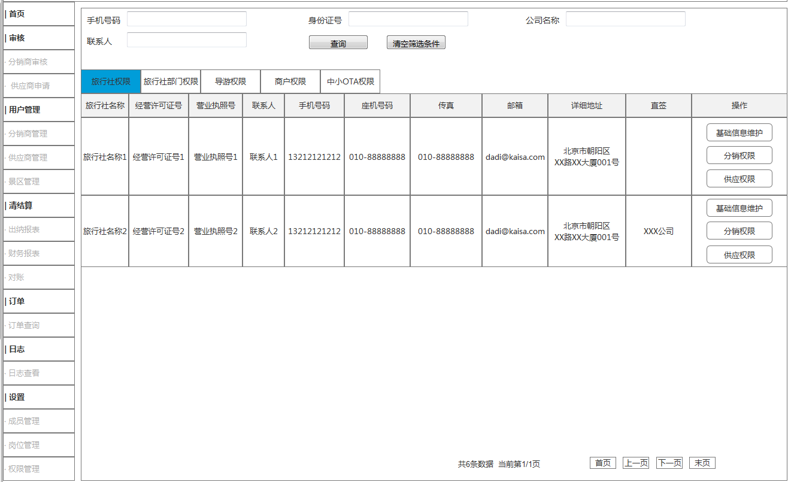

1. 分销商审核支持条件查询，筛选条件包括手机号码、身份证号、公司名称、联系人：
2. 筛选条件输入限制：

* 手机号码：必须输入11个数字，不支持模糊搜索；
* 身份证号：限最多输入18个字符，不支持模糊搜索；
* 公司名称/联系人：最多限输入30个字符，支持模糊搜索，可精确到2个字符。

1. 查询范围：仅限在当前打开的TAB列表中进行搜索，当输入筛选条件后，且切换TAB后，筛选条件清空（重置）；
2. 根据筛选条件筛选出结果后，筛选条件不清空；
3. 点击【清空筛选条件】，可重置所有筛选条件。
4. 列表说明如下：
5. 分销商审核共有旅行社、旅行社部门、导游、商户、中小OTA等5个TAB页；
6. 管理列表按账号审核通过的时间倒序排列，时间精确到秒；
7. 当界面无已通过审核的账号时，默认展示字段表头，内容区域展示“暂无信息”；
8. 每页默认显示10条内容，超出后可翻页查看。
9. 点击【基础信息维护】时，进入账号信息编辑页，如下图（以旅行社为例）：

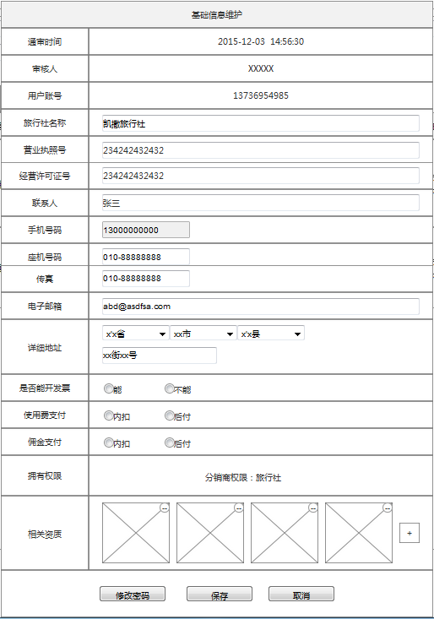

1. 基础信息中，手机号码、账号、权限不可编辑，其他都可编辑；
2. 是否能开发票、使用费支付、佣金支付：

* 其中仅是否能开发票、使用费支付、佣金支付可编辑，且都无默认选项；
* 是否能开发票、使用费支付、佣金支付在账号只有分销权限时，无必然作用。

1. 在进行基础信息维护时，旅行社部门、商户还可进行类型（即个人或企业）的切换，切换时的信息详见2.2.2分销商管理中的字段说明。
2. 点击【修改密码】后，在此弹窗基础上，弹窗展示如下：

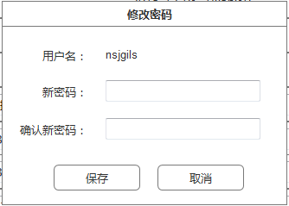

* 展示用户名，需键入新密码、确认密码，新密码、确认密码都为必填；
* 点击【保存】，新密码保存，点击【取消】，不保存。

1. 点击【保存】后，编辑过的账号进行保存，点击【取消】则不保存。
2. 点击【分销权限】后，弹窗展示如下：

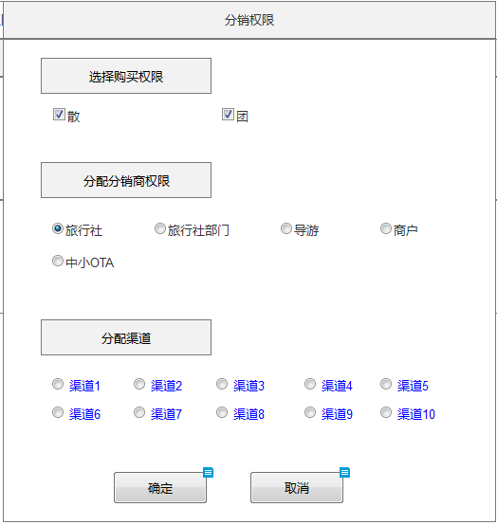

1. 购买权限：继承原选中项，可以编辑，不可为空；
2. 分销商权限：默认选中该账号所在TAB的权限，仅支持单选，可更改分销权限；
3. 渠道为单选，点击渠道名，弹窗展示该渠道下的分销商信息，展示效果与用户审核的分配渠道一致；
4. 点击【确定】时，区分2种情况——未变更分销权限、已变更分销权限：

* 未变更分销权限：点击确定后，弹窗关闭，权限未发生变更。
* 已变更分销权限：根据选择的另一个分销权限，进入对应身份的信息完善弹窗页面（下图以变更到导游权限为例）：

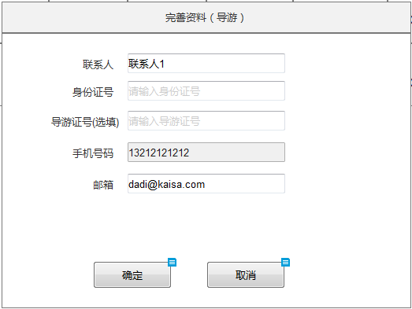

1. 弹窗命名为“完善资料（导游）”，即后方加上权限的类别，如导游；
2. 需完善的信息字段参照2.2.2分销商管理中的基础信息维护字段，但联系人、手机号、电子邮箱是每个账号的必填字段，所以完善分销资料时不显示；
3. 其中有信息的字段继承账号已填写的信息，未填写的字段由平台运营人员辅助完善；

*（注）：比如在变更为导游权限账号时，需要完善上述弹窗中的信息。其中联系人、手机号码、邮箱是账号已填写的信息，继承到此弹窗填入；而身份证号、导游证号为导游特有信息字段，该账号未包含这些字段信息，需由平台运营人员辅助完成填写。*

1. 点击【确定】后，该账号权限发生变更，该账号从原TAB列表消失，并进入分销商管理中的导游TAB列表；
2. 点击【取消】后，弹窗关闭，该账号仍为原分销权限。
3. 点击【供应权限】后，弹窗展示如下：

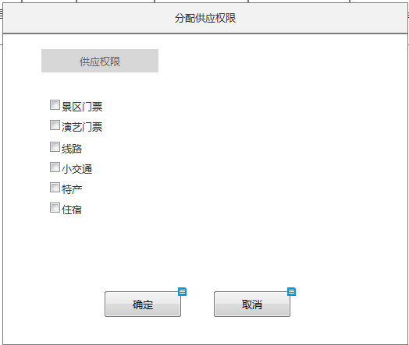

1. 初始状态为未勾选任何供应权限，供应权限为复选框，可多选；
2. 点击【确定】时，分为2种情况——未变更供应权限、变更供应商权限（包括新增供应权限、更改供应权限、减少供应权限）：

* 未变更供应权限时，弹窗关闭，仍为原供应权限（或没有分配供应权限）；
* 变更供应权限时，进入供应商信息完善页面（下图以旅行社账号增加线路供应权限为例）：

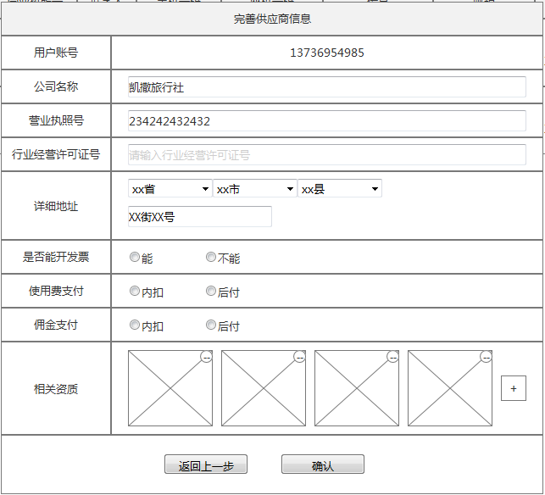

1. 此弹窗展示的对应供应商字段参照2.2.3供应商管理中的基础信息维护字段，但联系人、手机号、电子邮箱是每个账号的必填字段，所以完善供应资料时不显示；
2. 若需填入行业经营许可证号，需由运营人员手动输入，且当选择为多个供应权限时，需填入多个行业经营许可证号，用“，”隔开；

*（注）：住宿供应权限、特产供应权限不需要行业经营许可证号，所以此弹窗不展示此字段。*

1. 是否能开发票/使用费支付/佣金支付：当该账号原来有供应权限时，则继承原选项，当该账号原来无供应权限时，则运营人员手动选择，无默认选中项；
2. 相关资质：继承原上传资质图片，且需上传行业经营许可证图片；
3. 点击【返回上一步】，则进入供应权限页面，可再次编辑供应权限；点击【确认】，保存新的供应权限，且该账号同时进入供应商管理的对应权限TAB列表中。
4. 点击【取消】时，供应权限不发生变更
5. 中小OTA的TAB页不仅可以维护基础信息、设置权限，还可以新增OTA账号，新增界面如下：

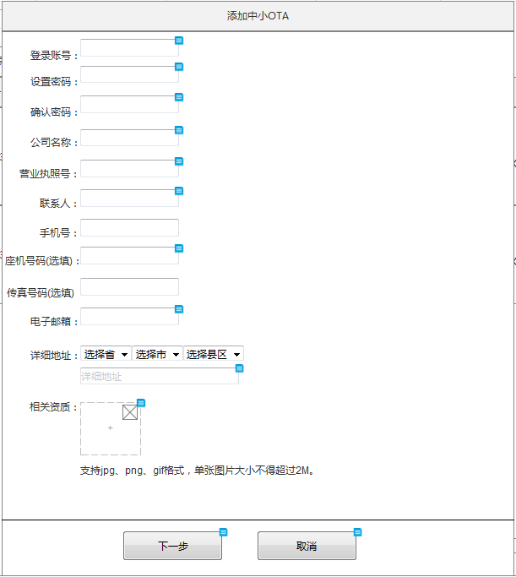

1. 点击【下一步】后，进入渠道选择界面，如下：

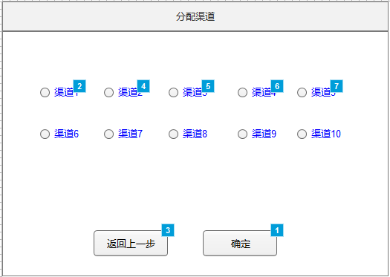

* 点击渠道名仍可以查看该渠道下的所有分销商信息；
* 点击【返回上一步】可返回添加窗口，重新编辑OTA账号信息；
* 点击【确定】后，生成OTA账号，且默认为该账号分配OTA分销权限，同时购买权限默认为仅有“散”。

1. 点击【取消】，信息不保存，不添加OTA账号。

#### 供应商管理

**用户场景：**

运营人员点击“用户管理”->“供应商管理”，进入供应商管理页面。

**输入\前置条件：**

此员工需有支撑平台的登录权限，且该用户的岗位权限允许用于进行供应商管理、权限管理操作。

**需求描述：**

1. 点击用户管理->供应商管理，默认进入景区门票供应权限TAB页，如下：

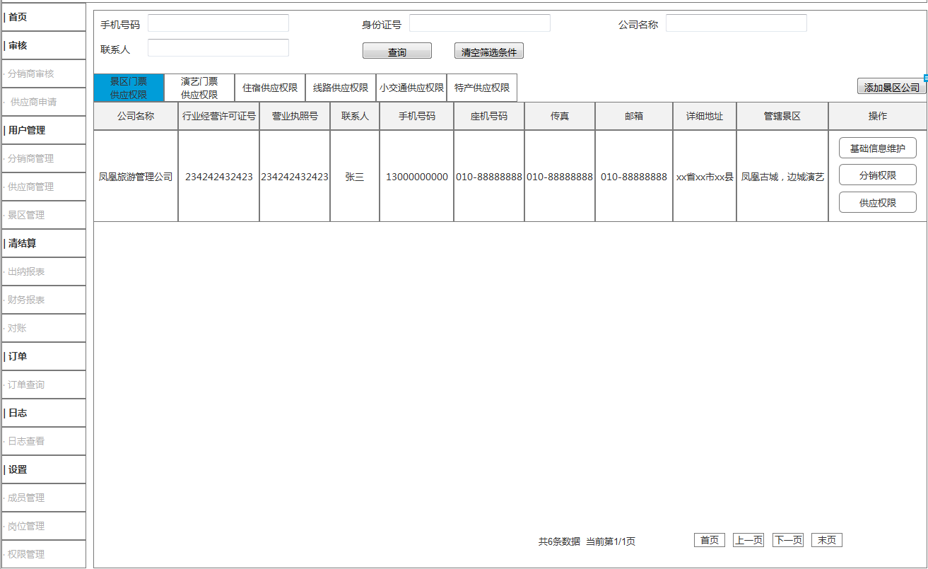

页面说明如下：

1. 总共包括景区门票、演艺门票、住宿、线路、小交通、特产6个TAB；
2. 搜索功能与分销商管理逻辑一致；
3. 同一个列表中，按照账号通过审核的时间倒序排列，时间精确到秒；
4. 每个TAB中，每页最多显示10条数据，超出后可翻页操作。
5. 点击【基础信息维护】，进入信息编辑页，如下（接下来以景区门票账号为例）：

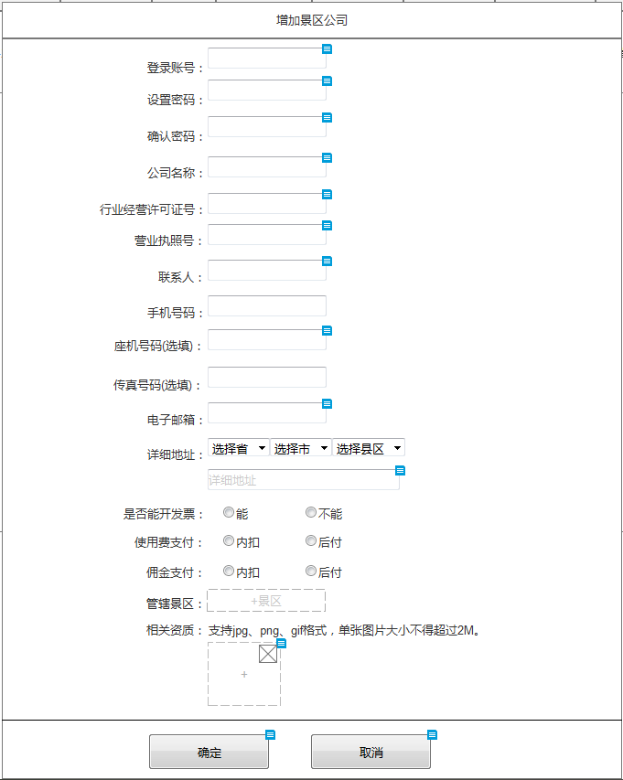

1. 添加供应商账号时，界面字段参照2.2.3供应商管理中的字段说明；
2. 点击【确定】时，会默认分配该TAB的供应权限；
3. 点击【取消】时，账号不添加，已填写信息不保存。
4. 点击【分销权限】时候，操作与分销商管理的【分销权限】处理类似，详见2.3.1分销商管理。

*（注）：唯一区别在于，之前未分配分销权限时，默认不选中任何分销权限，且不分配渠道。*

1. 点击【供应权限】时候，操作与分销商管理的【供应权限】操作类似，详见2.3.1分销商管理。

*（注）：唯一区别在于，初始状态为选中该TAB的供应权限。*

## 用户注册

### 产品概述

不同身份的分销商在平台注册时，填写的资料是不同的，此部分做出说明。

### 注册字段、账号状态、注册错误提示

此部分内容，详见“平台账号体系规范文档”的说明。

### 功能及交互

**用户场景：**

用户在票之家平台首页点击【新用户注册】进入注册流程。

**需求描述：**

1. 平台首页 -> 新用户注册：

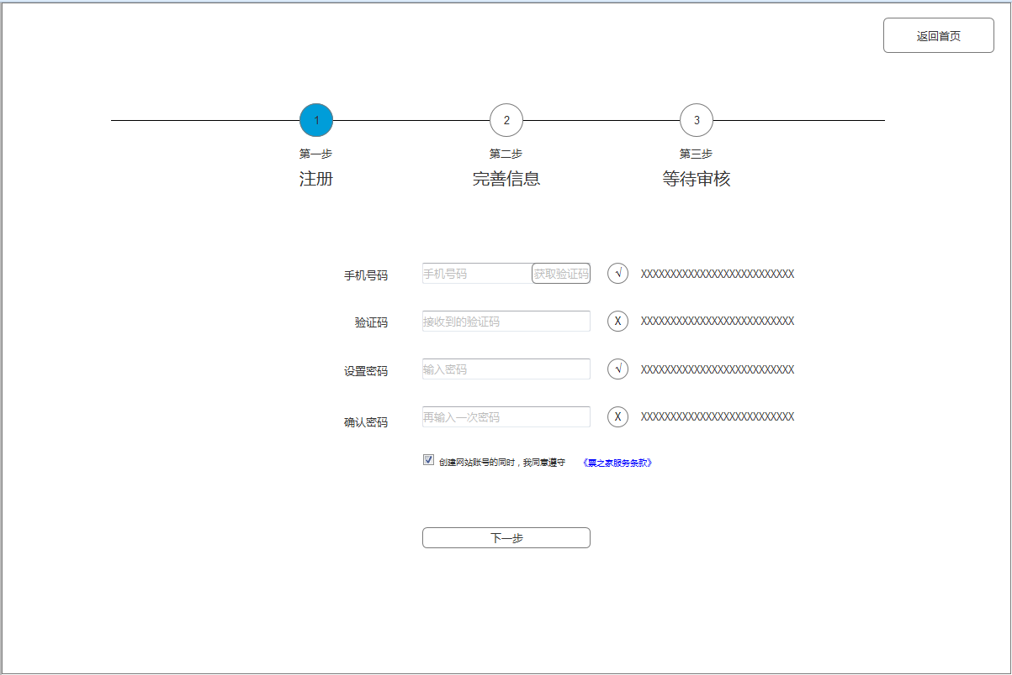

1. 票之家服务条款内容详见文档“160215-魔方旅游平台分销商服务协议(V1)”；
2. 点击【获取验证码】后，文案显示为“（XX秒）”，从120秒倒计时：

* 未满120秒时，获取验证码按钮置灰；
* 满120秒时，获取验证码可以重新操作；
* 验证码的有效期是30分钟。

1. 进入注册第二步

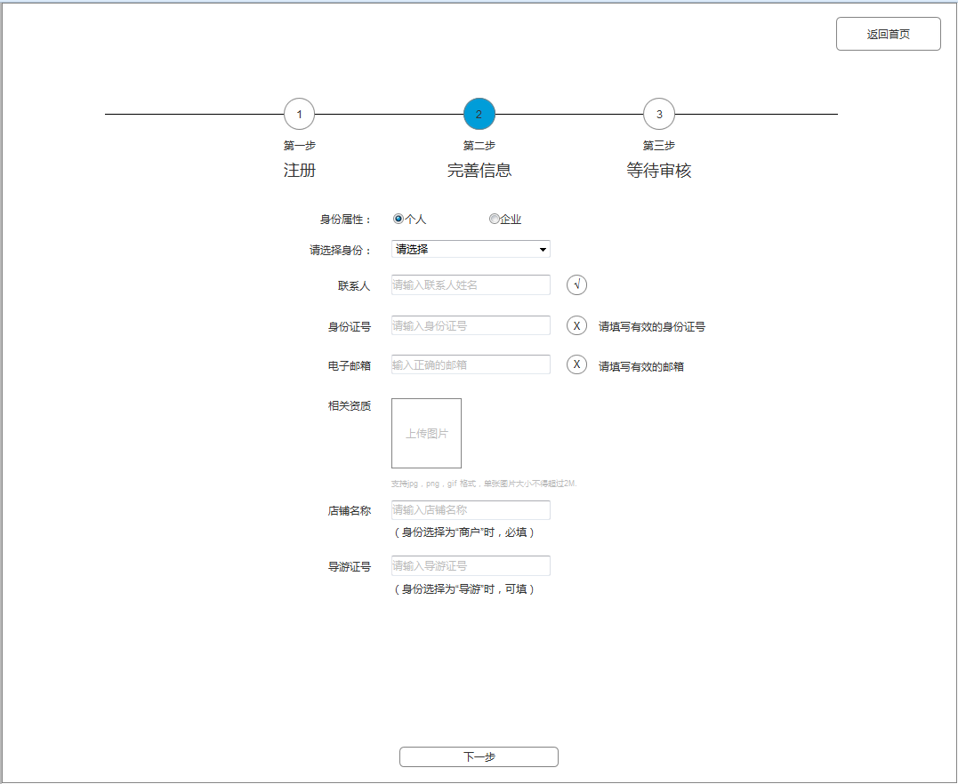

1. 界面展示的信息字段与身份属性相关联，切换身份属性时，下方字段也进行切换；
2. 切换时，之前已填的信息不保存。
3. 身份属性为“个人”时，仅当身份选择为“商户”，店铺名称需判断是否为空；
4. 身份属性为“企业”时，仅当身份选择为“旅行社”，经营许可证号需判断是否为空；
5. 若在此页面点击返回首页，则注册中断，页面已填信息不保存。
6. 待审核界面

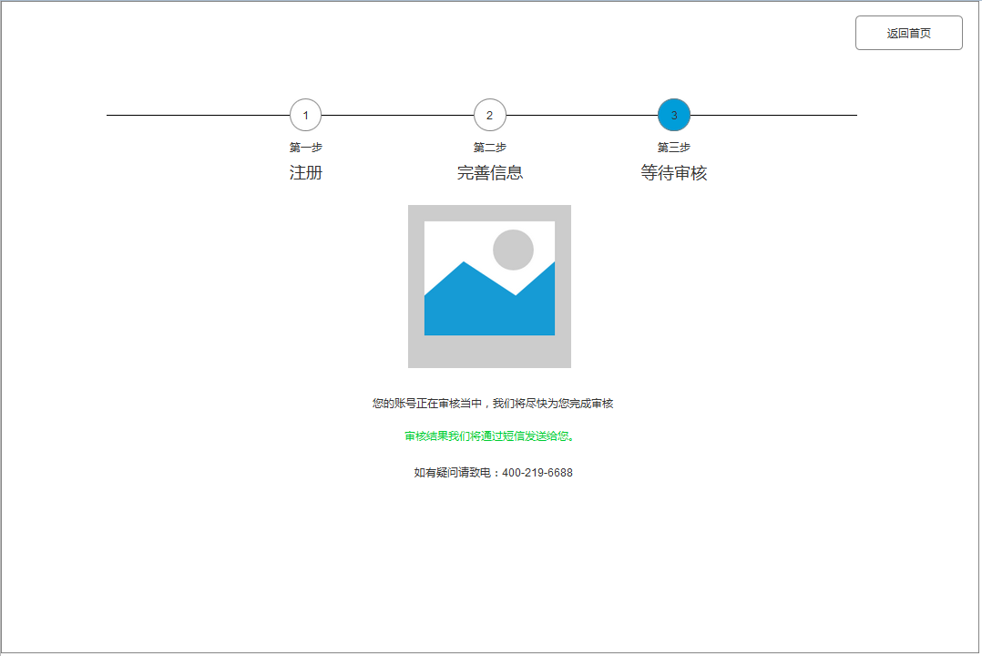

## 用户登录

### 产品概述

账号的状态、权限等都会对账号登录跳转产品直接影响，不同状态、不同权限组合的账号，在登录平台时，交互上存在差异。

### 账号状态、权限、登录提示

账号的状态、权限以及登录提示内容，详见“平台账号体系规范文档”的说明。

### 功能及交互

**用户场景：**

用户输入账号、密码（平台首页还有验证码）后，点击【登录】登入。

**输入\前置条件：**

用户在平台注册过账号，有登录权限。

**需求描述：**

因为账号在注册后有不同状态，不同状态的账号在登录成功后，跳转及界面展示会有所差异，说明如下：

1. 待审核账号：登录后，系统引导进入等待审核提示界面，如下：

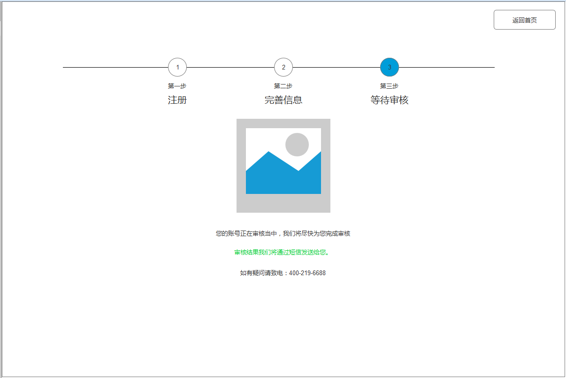

1. 未通过账号：登录后，系统引导进入账号未审核通过提示界面，如下：

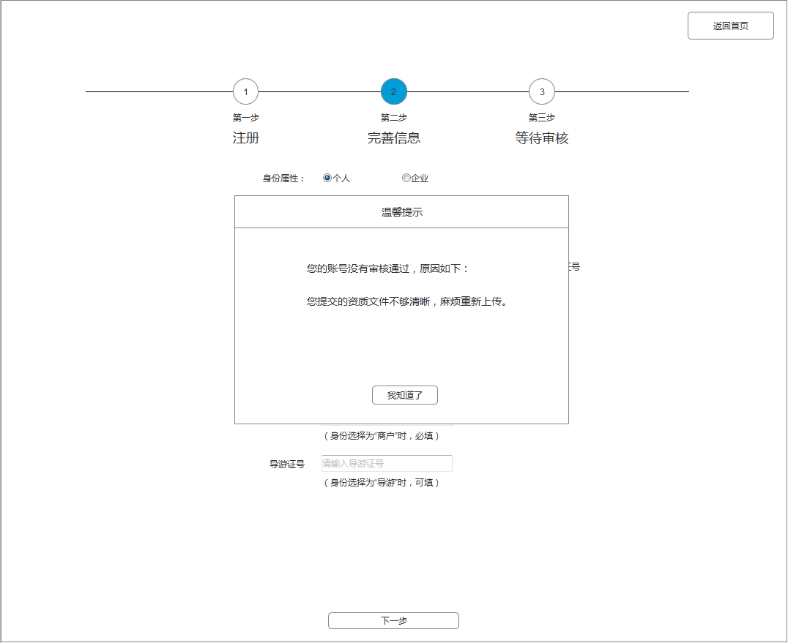

1. 界面弹窗展示该账号未通过的原因；
2. 点击【我知道了】，弹窗关闭，该界面展示注册第二步的信息，原来填写的信息保存，可以修改后再次提交，进入审核阶段。
3. 已通过账号：根据权限规则登入对应系统。
4. 若为多权限组合账号，则进入如下界面：

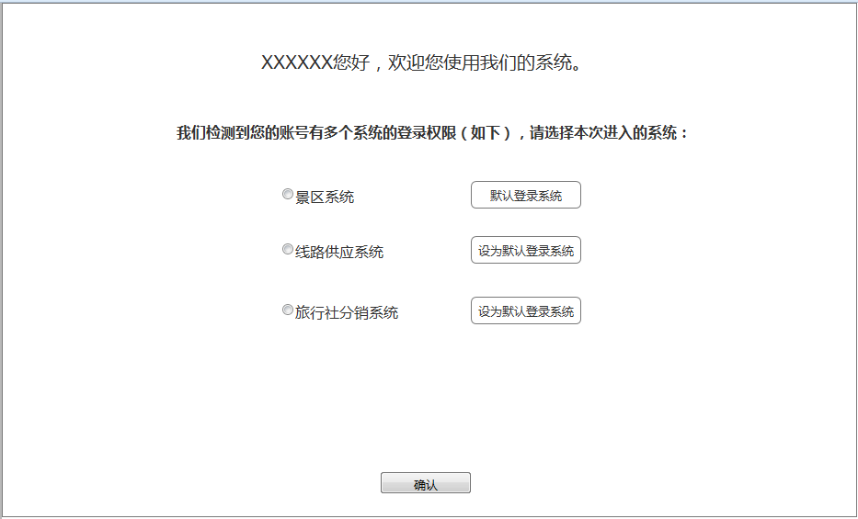

*该界面供用户选择当前想登入的系统（展示该账号所有权限），且可以在此界面设置每次登录时默认登入的系统。*

1. 若为导游（单权限）、商户（单权限）账号，跳转到如下界面：

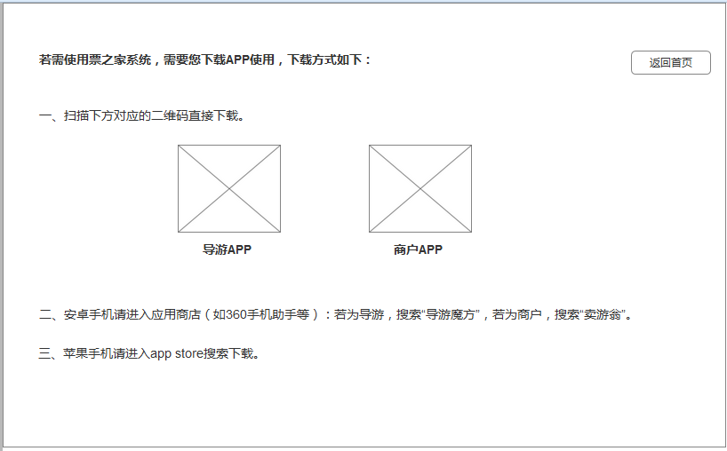

实为APP引导界面，提示用户下载APP登录使用。

1. 若为中小OTA账号，则通过如下界面跳转到第三方系统:

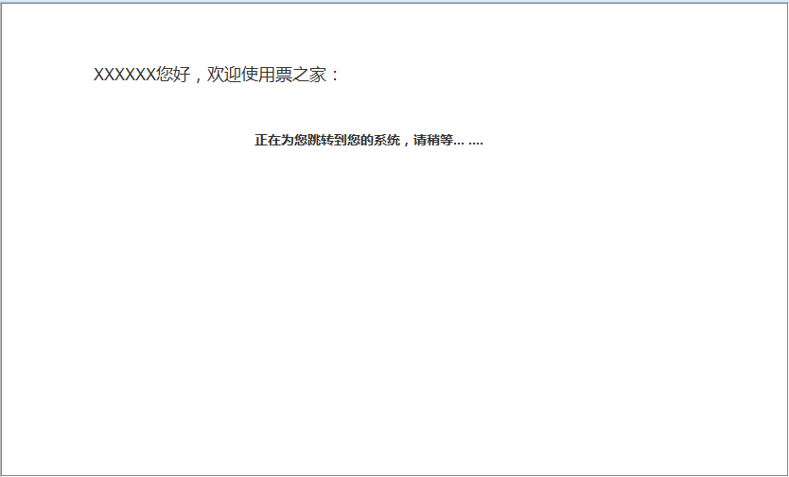

1. 其他单权限账号，则直接按照权限规则登入对应系统。
2. 未注册完成账号（即注册中断）：登录成功后，系统引导进入注册第二步。

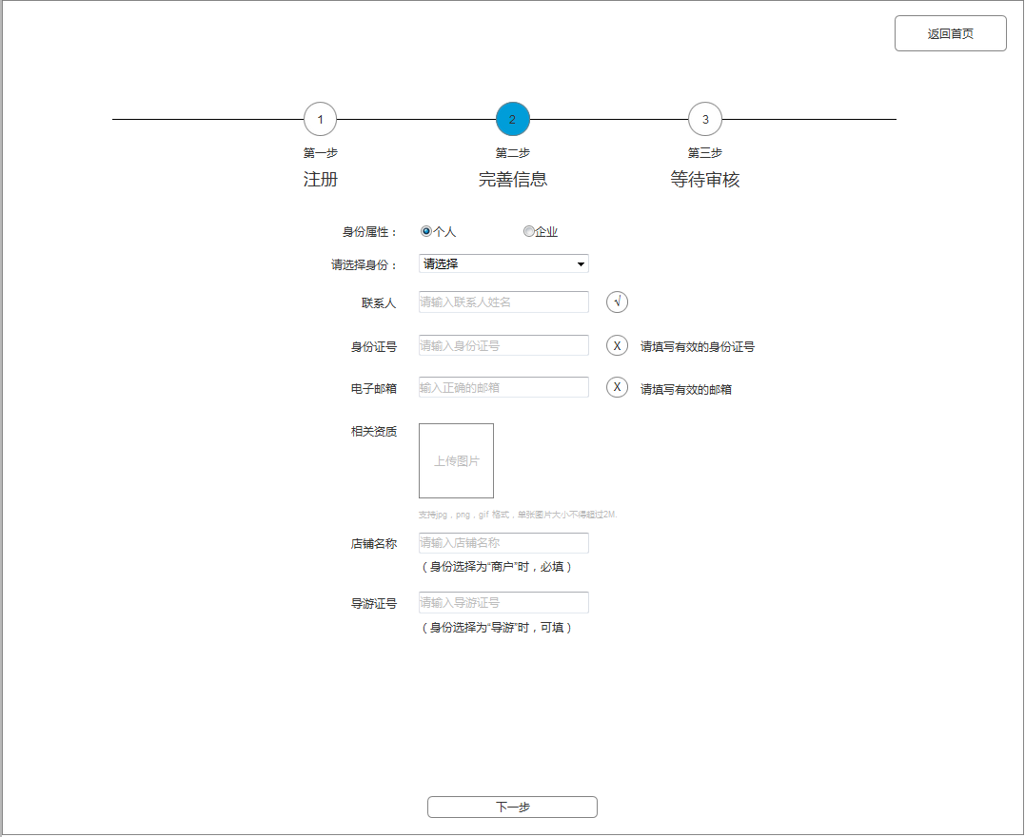

不保存注册中断时填写的信息，所有信息需重新填写。

# 相关文档

其他详细说明，可参照“ 平台账号体系规范文档 ”，文件路径： <https://219.234.131.2:8443/svn/大平台/requirement/>平台账号体系规范文档v1.0.0。